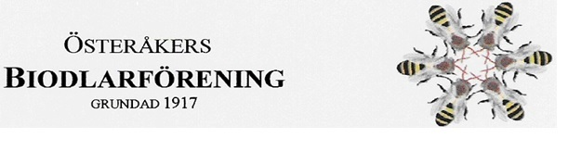
Fullmaktsförfarande
Österåkers Biodlarförening har med anledning av rådande pandemi och rekommendationer från Folkhälsomyndigheten tagit beslut om att nyttja fullmaktsförfarande vid digitalt Årsmöte 2020-11-22.
En medlem kan svara för maximalt tre (3) fullmakter.
Fullmakten är endast giltig om Fullmaktsgivarens uppgifter är korrekt ifyllda och att det tydligt framgår vem som har fått fullmakt att representera Fullmaktsgivaren.
Om du väljer att använda fullmakt vill vi att du anmäler detta genom att mejla ifylld fullmakt till osterakersbiodlare@gmail.com senast 15 november.
--------------------------------------------------------------------------------------------------------------------------------------
F U L L M A K T
Härmed befullmäktigas
________________________________________________________
att vid Österåkers Biodlarförenings digitala Årsmöte 2020-11-22 företräda och rösta för mig.
_________________________________________________________
Ort, datum

_________________________________________________________
Fullmaktsgivarens namn och adress

